班型 |  | □分散式資源班  ■集中式特殊教育班  □巡迴輔導班 | 課程時間 | 113年11月14日
領域／科目 |  | 生活領域 | 設計者 | 施怡君
實施年級 |  | 一年級 | 總節數 | 共十節，400 分鐘
 |  |  | 公開課節次 | 第九節， 40分鐘
單元名稱 |  | 大樹與小花
設計依據
學習  重點 | 學習  表現 | 2-I-1 以感官和知覺探索生活中的人、事、物，覺察事物及環境的特性。  3-I-1 願意參與各種學習活動，表現好奇與求知探究之心。 |  | 核心  素養 |  | 生活-E-A1 透過自己與外界的連  結，產生自我感 知並能對自己  有正向的看法，進而愛惜自己  ，同時透過對生活事物的探索  與探究，體會與感受學習的樂  趣，並能主動發現問題及解決  問題，持續學習。  生活-E-B3感受與體會生活中  人、事、物的真、善與美，欣  賞生活中美的多元形式與表現  ，在創作中覺察美的元素，逐  漸發展美的敏覺。  生活-E-C1覺察自己、他人和環  境的關係，體會生活禮儀與團  體規範的意義，學習尊重他人  、愛護生活環境及關懷生命，  並於生活中實踐，同時能省思  自己在團體中所應扮演的角  色，在能力所及或與 他人合作  的情況下，為改善事情而努力  或採取改進行動。
 | 學習  內容 | B-I-1 自然環境之美的感受。  B-I-3 環境的探索與愛護。
議題融入 | 學習  主題 | 環境教育【生命倫理】  戶外教育【有意義的學習】
 | 實質  內涵 | 環 E1 參與戶外學習與自然體驗，覺知自然環境的美、平衡、與完整性。  環 E2 覺知生物生命 的美與價值， 關懷動、植物 的生命。  戶 E1 善用教室外、戶外及校外教學，認識生活環境（自然或人為）。
與其他領域／  科目的連結 |  | 無
教材來源 |  | 參考翰林版生活課本
教學設備／  資源 |  | 1.觸控型電腦螢幕  2.PPT  3.圖片搭配有聲溝通器  4.植物創作學習單及配對學習單
環境安排 |  | 座位安排  觸控型螢幕  教師  A生 B生  E生  C生 D生
學習目標
一、以五感觀察周遭的事物。
二、認識校園植物。
教學活動設計
教學活動內容及實施方式 |  |  |  |  | 時間  (分) |  | 評量方式 | 備註
第一～第八節
- 在過去的課堂中到校園尋找植物，以五感觀察、觸摸、聞味道、比較等方式感受植物的不同特徵(顏色、形狀、大小、觸感等)，並以手機拍下看見的植物。
如:大樹的樹幹摸起來粗粗的，而且一個人無法環抱住；葉子大多為綠色，有些是黃色，有大有小，葉子摸起來滑滑的，有些被毛毛蟲咬過會摸起來凹凸不平，形狀上有些是長條狀的、有些是橢圓型；花朵有紫色、白色、紅色、黃色等顏色。校園中榕樹的鬚根像老爺爺的鬍鬚、仙人掌有尖尖的刺、姑婆芋的葉子比臉還大…等等。
- 認識校園植物：榕樹、紅龍骨仙人掌、姑婆芋、沿階草、茄冬，透過觀察、比較、配對、指認、描繪等不同方式。
第九節  一、照片回顧  (一)校園尋寶：呈現師生逛校園的照片引導學生回顧到校園各個角落尋找植物時的發現。  （二）複習第一部分校園植物：榕樹、紅龍骨仙人掌、姑婆芋、沿階草、茄冬等，說出各個植物的特徵如：顏色、觸感、大小、形狀。  （三）找出照片中不認識的植物。 |  |  |  |  | 5 |  | 口語評量 | 能正確說出校園的哪一位置、照片中的學生、植物的名稱及特徵
二、複習上一堂學過的植物及認識校園植物：馬蹄金、番仔林投、大花咸豐草、變葉木、印度橡樹。  (一)植物特徵  教師引導下讓學生說出/指出植物的特徵，並適時補充。  1.馬蹄金：像月亮一樣彎彎的、像腰果的小草。  2.番仔林投：細細長長的葉子，像長頭髮。  3.大花咸豐草：外花瓣是白色的、中心花瓣及花蕊是黃色的，花蕊上面是小小的愛心形狀。  4.變葉木：葉片有黃色、綠色兩種顏色。  5.印度橡樹：葉片厚厚滑滑的，葉脈是一條一條直直的。  （二）找出校園植物：  馬蹄金、番仔林投、大花咸豐草、變葉木、印度橡樹  1.認讀植物：教師在依序指著PPT上的植物名稱領讀，後打亂排序，請學生選出正確的植物。  (1)PPT三選一  ①說出正確植物名稱  ②聽到名稱指出正確植物  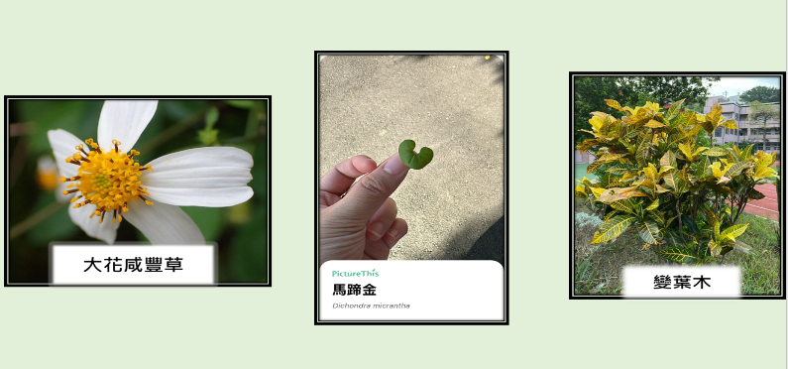  (2)翻開有聲溝通器找出正確植物  ①能聽到名稱翻出正確植物並按壓溝通器  ②能根據PPT上的視覺提示，二選一找出植物並按壓溝通器  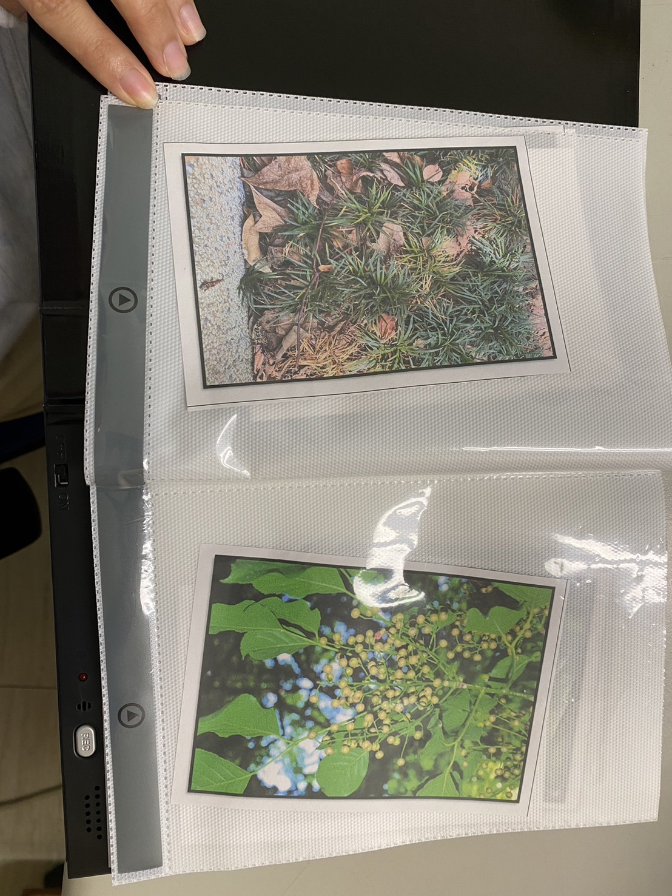  三、畫出校園植物  馬蹄金、番仔林投、大花咸豐草、變葉木、印度橡樹。  1.老師示範：老師先示範邊描繪植物的外型，邊說出植物的特徵。  2.學生練習：請學生依序上台，老師引導學生在觸控型螢幕中描繪，說出植物的特徵。  3.完成植物繪畫創作：  依據老師說出的植物名，指出學習單內的植物，描繪出外框或葉脈，著上指定顏色。  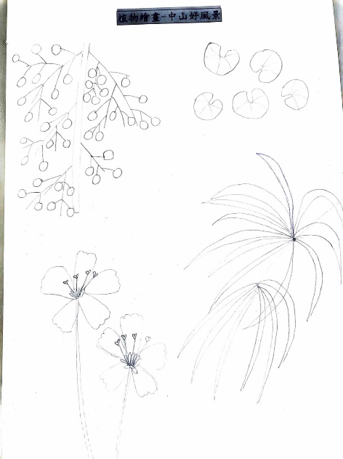  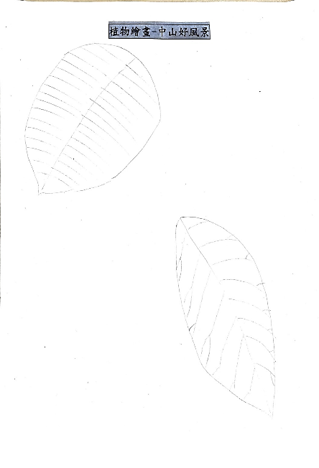 |  |  |  |  | 8  5  12 |  | 觀察評量  口語評量  觀察評量  口語評量  口語評量  實作評量 | 能複誦/指出老師說的植物名稱及特徵  能回應或指出正確的名稱  能做出翻書的動作並停留在正確頁數，選出正確的植物  能在視覺提示下選出一樣的植物  能在示範後描繪出植物的外型  能說出/指出植物的特徵  能在引導或部份協助下完成描繪作品
四、學習回顧：植物對應  1.說明學習單的完成方式。  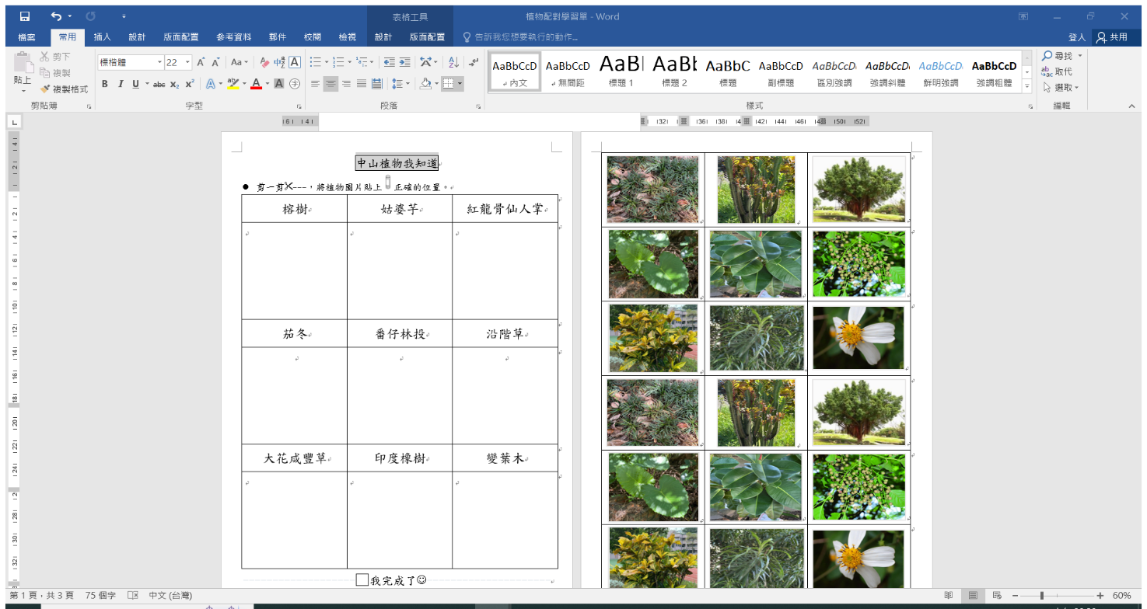  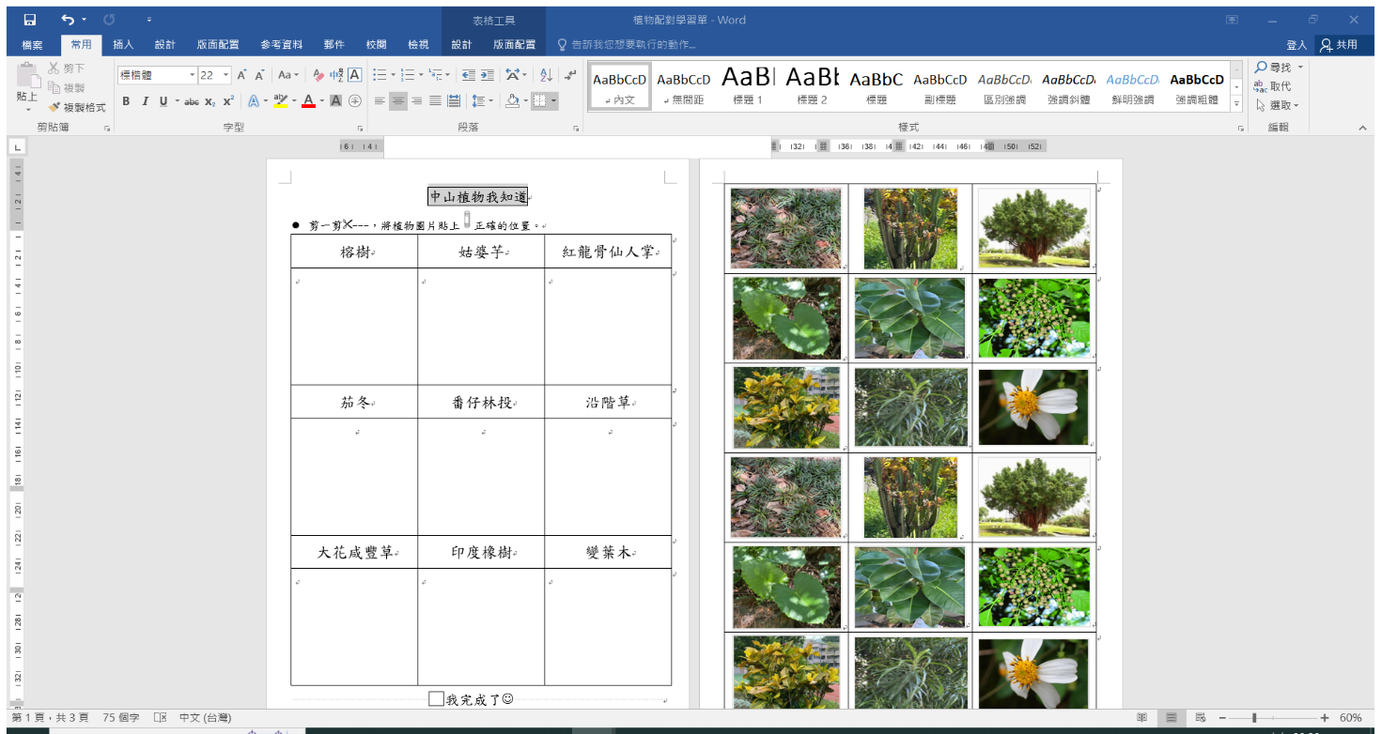  2.將校園植物圖片用剪刀剪下後，聆聽老師讀題，找出正確的圖片，貼上正確的位置。 |  |  |  |  | 8 |  | 口語評量  實作評量 | 能在監督下/部份協助下完成剪圖  能在九個圖片中找出適切的圖片貼上  能獨立/部份協助下使用口紅膠
五、課程總結  (一)請學生說一說我們自然課有到校園中的哪些地方？找到了哪些植物？  (二)總結學生本節上課的表現，並給予鼓勵，預告下一次為最後一堂課，會進行總複習。 |  |  |  |  | 2 |  | 口語評量 | 能說出/指出校園中的各個角落，如：遊戲場、草地上、活動中心旁、遊戲場後面等。  引導下能說出/指出校園植物。

～本課結束～

